1.- Crea los grupos oficina1 y oficina2. Comprueba que GID se le asigna.
sudo addgroup oficina1
sudo addgroup oficina2
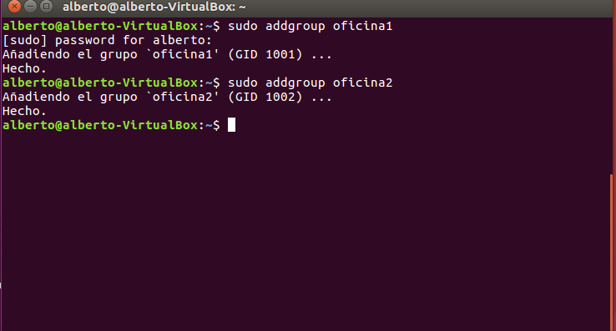
2.- Crea los usuarios pedro y pablo. Estos usuarios deben pertenecer únicamente al grupo oficina1. Mira el fichero correspondiente y comprueba que el grupo primario de estos usuarios es el que toca.
sudo adduser –ingroup oficina1 pedro
sudo adduser –ingroup oficina1 pablo
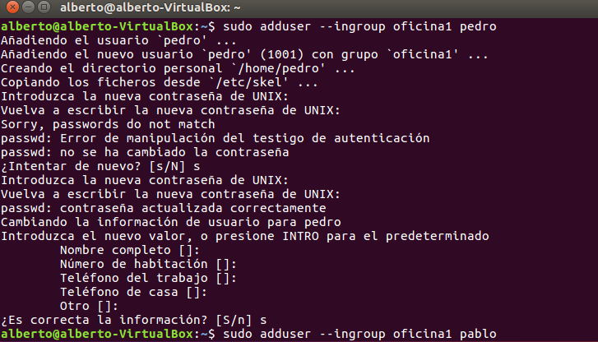
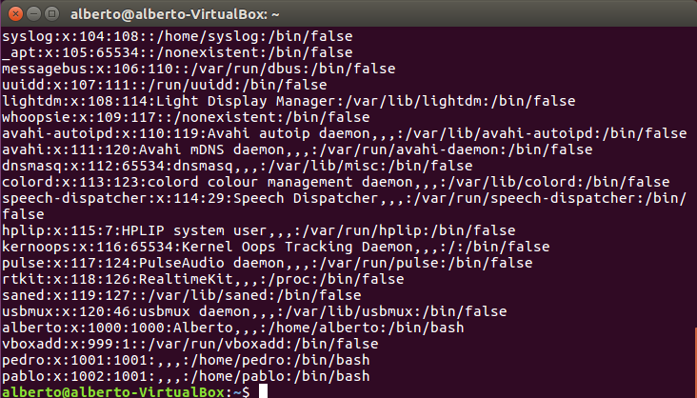
3.- Crea los usuarios alba y nerea. Estos usuarios deben pertenecer únicamente al grupo oficina2. Mira el fichero correspondiente y comprueba que el grupo primario de estos usuarios es el que toca.
sudo adduser –ingroup oficina2 alba
sudo adduser –ingroup oficina2 nerea
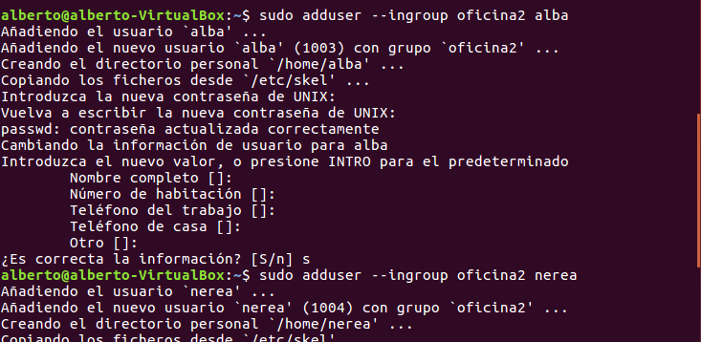
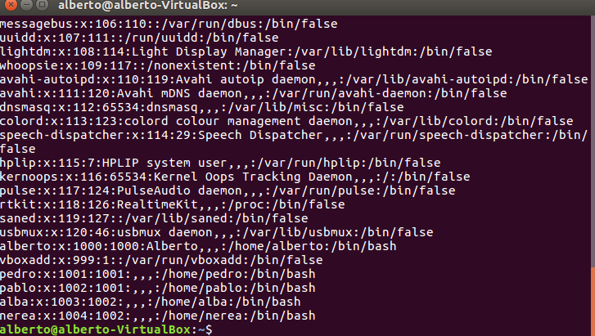
4.- Identifícate como usuario pedro (puedes hacerlo con “su - pedro” y, cuando termines, con “exit” volverás a tu sesión de usuario anterior), y crea el fichero topsecret.txt, al que únicamente tenga acceso él como lectura y escritura y el resto de usuarios no pueda hacer nada. Observa los permisos del fichero, del usuario y del grupo propietarios.
su - pedro
touch topsecret.txt
chmod 600 topsecret.txt
ls -l topsecret.txt
exit
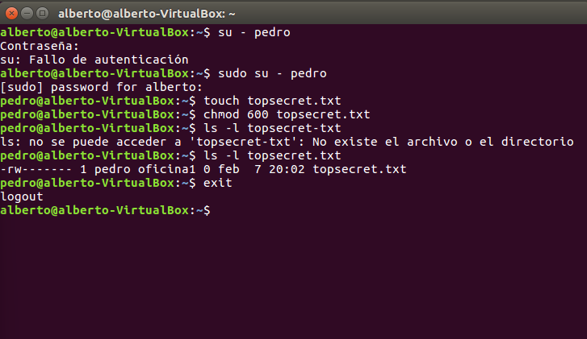
5.- Crea otro fichero también como usuario pedro, llamado ventas_trimestre.txt al que tengan acceso tanto para leer como para escribir, todos los usuarios del mismo grupo. Comprueba como usuario pablo que puedes modificar el fichero. Comprueba también que pablo no puede leer el fichero topsecret.txt.
su - pedro
touch ventas_trimestre.txt
chmod 660 ventas_trimestre.txt
ls -l ventas_trimestre.txt
exit
su - pablo
echo "Prueba" >> /home/pedro/ventas_trimestre.txt
cat /home/pedro/topsecret.txt
exit
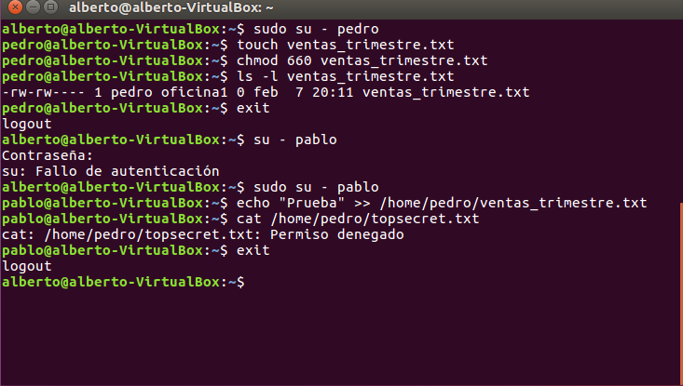
6.- Como usuario alba, crea el fichero empleados.txt al que pueda acceder cualquier usuario para leer su contenido y cualquier usuario del mismo grupo para leer y escribir. Indica qué permisos tiene (lectura, escritura o/y ejecución para usuario propietario, grupo propietario y otros).
su - alba
touch empleados.txt
chmod 664 empleados.txt
- (rw-) Dueño: Lectura y escritura
- (rw-) Grupo: Lectura y escritura
- (r--) Otros: solo lectura
ls -l empleados.txt
exit
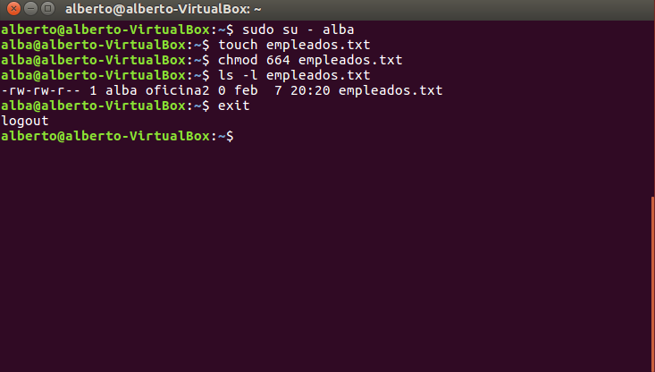
7.- Sal de la cuenta de alba y, como tu usuario personal, copia el fichero empleados.txt de la cuenta de alba a tu propio directorio personal. Observa el usuario propietario y el grupo propietario de este fichero.
cp /home/alba/empleados.txt ~/
ls -l ~/empleados.txt
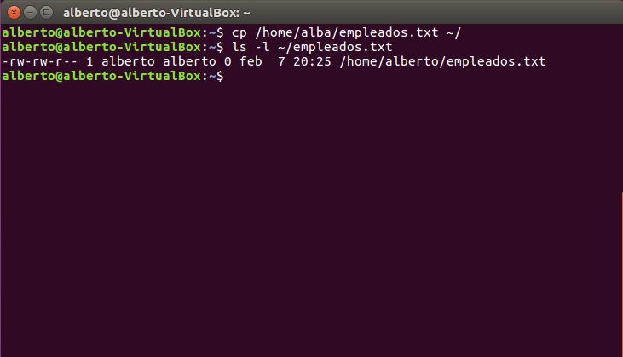
8.- Como usuario pablo copia el fichero /usr/bin/ncal (o bien /usr/bin/nc dependiendo de la versión que uses) en su directorio personal como pabloncal. Observa el usuario y grupo propietario de este fichero. Comprueba que se puede ejecutar haciendo “./pabloncal”.
su - pablo
cp /usr/bin/ncal ~/pabloncal
ls -l ~/pabloncal
./pabloncal
exit
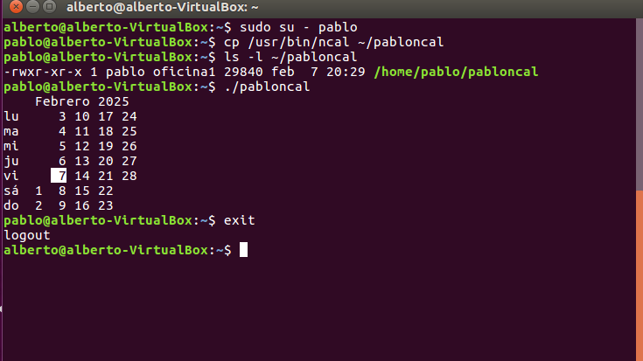
9.- Cambia los permisos de pabloncal de manera que sólo pueda ejecutarlo el usuario pablo.
su - pablo
chmod 700 ~/pabloncal
ls -l ~/pabloncal
exit
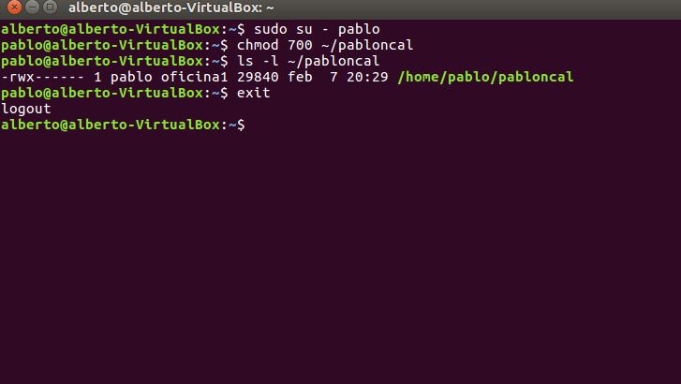
10.- Como nerea, crea un directorio llamado compartido en su directorio $HOME (/home/nerea).
su - nerea
mkdir ~/compartido
ls -ld ~/compartido
exit
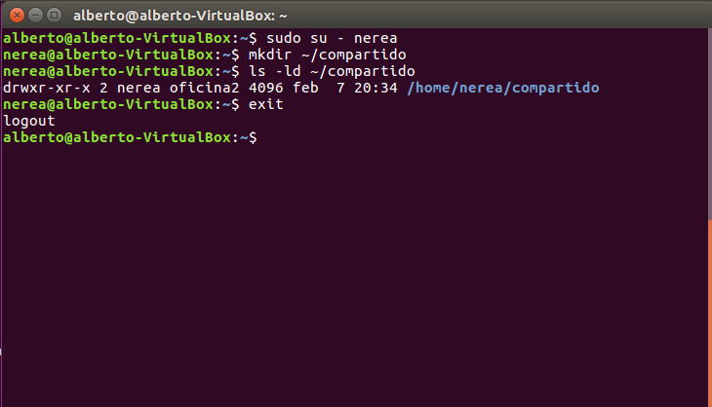

11.- Crea los ficheros telefonos.txt, gastos.txt y sueldos.txt en este directorio y pon algún contenido.
su - nerea
touch ~/compartido/telefonos.txt ~/compartido/gastos.txt ~/compartido/sueldos.txt
echo "Contenido de prueba" > ~/compartido/telefonos.txt
echo "Contenido de prueba" > ~/compartido/gastos.txt
echo "Contenido de prueba" > ~/compartido/sueldos.txt
exit
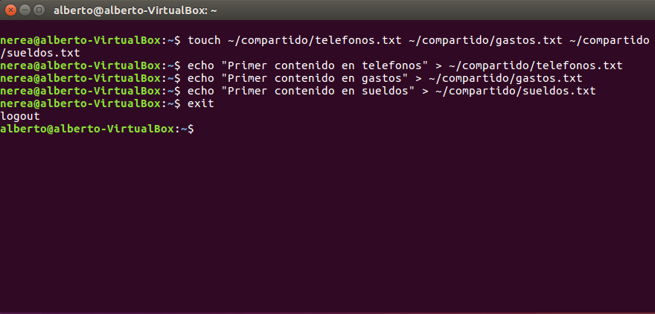
12.- Otorga el acceso de escritura de telefonos.txt para que lo puedan modificar los usuarios del grupo propietario. Comprueba que funciona correctamente.
su - nerea
chmod 660 ~/compartido/telefonos.txt
ls -l ~/compartido/telefonos.txt
exit
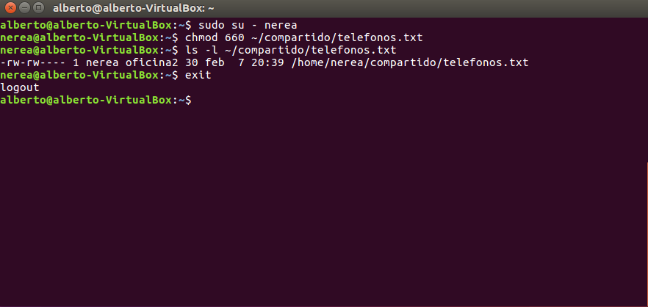
13.- Restringe el acceso de gastos.txt de manera que sólo lo pueda modificar su propietario y lo pueda leer cualquiera de su grupo y el resto no pueda hacer nada. Comprueba que funciona correctamente.
su - nerea
chmod 640 ~/compartido/gastos.txt
ls -l ~/compartido/gastos.txt
exit
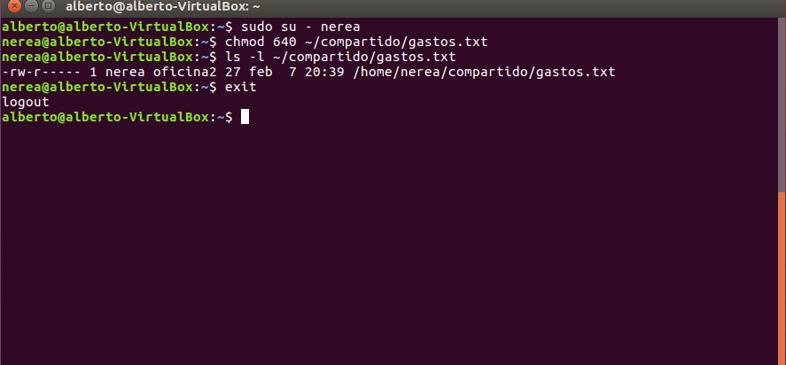
14.- Cambia los permisos de sueldos.txt para que sólo su dueño tenga acceso a él, tanto para lectura como escritura. Comprueba que funciona correctamente.
su - nerea
chmod 600 ~/compartido/sueldos.txt
ls -l ~/compartido/sueldos.txt
exit
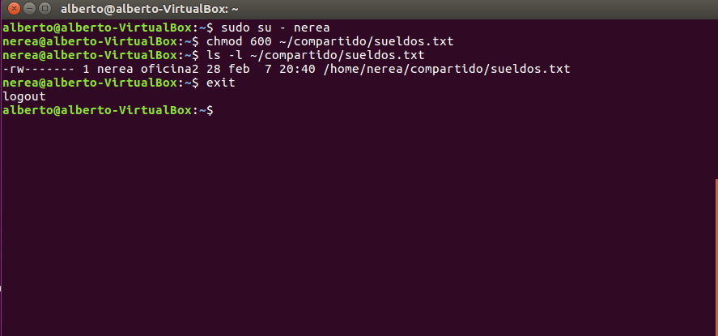
15.- Cambia los permisos de compartido para que sólo tenga acceso a lectura y ejecución el usuario propietario y quita todos los permisos al grupo y a otros. Comprueba si alba puede leer el fichero gastos.txt.
su - nerea
chmod 500 ~/compartido
ls -ld ~/compartido
exit
su - alba
ls ~/compartido (me dice que no existe, pero sí que esta, no entiendo)
exit
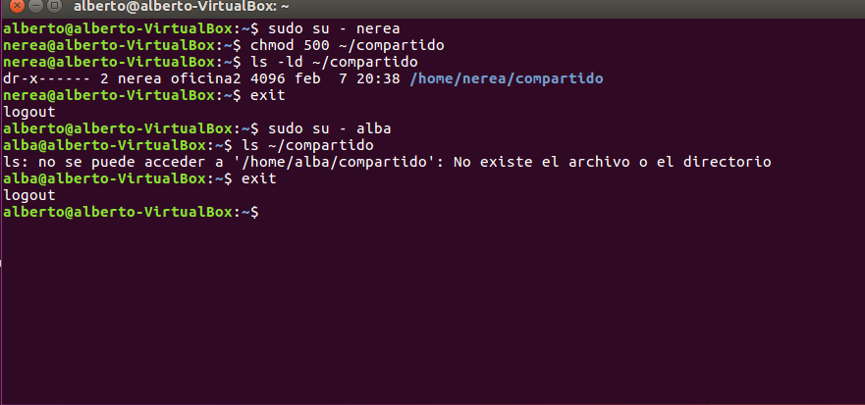
16.- Añade permiso de lectura al grupo del directorio compartido y comprueba si alba puede leer el fichero gastos.txt.
su - nerea
chmod 540 ~/compartido
ls -ld ~/compartido
exit
su - alba
cat ~/compartido/gastos.txt
exit
Me dice que no existe el archivo*
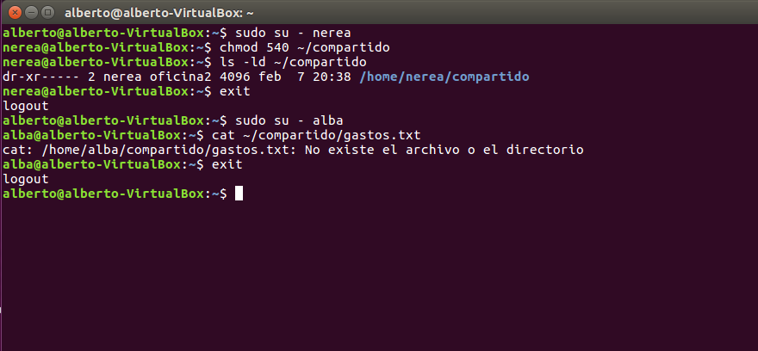
  - 17.- Añade permiso de ejecución al grupo del directorio compartido y comprueba si alba puede leer el fichero gastos.txt.
su - nerea
chmod 550 ~/compartido
ls -ld ~/compartido
exit
su - alba
cat ~/compartido/gastos.txt
exit
Error
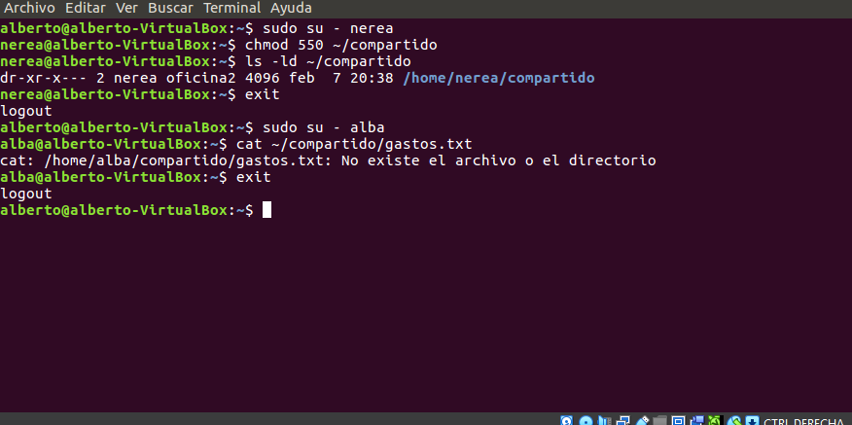
  - 18.- Quita el permiso de lectura al grupo del directorio compartido y comprueba si alba puede leer el fichero gastos.txt y hacer un ls del directorio.
  - su - nerea
  - chmod 510 ~/compartido
  - ls -ld ~/compartido
  - exit
  - su - alba
  - ls ~/compartido
  - cat ~/compartido/gastos.txt
  - exit
  - Me da error, al no poder ver con cat
- 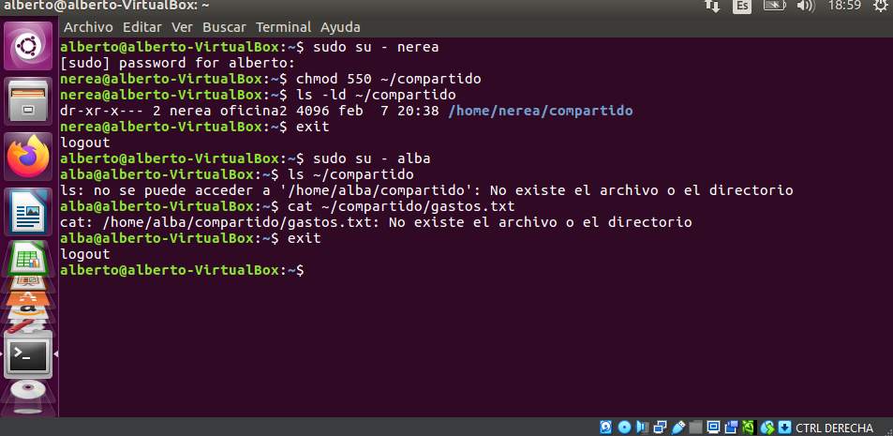
  - 19.- Añade tu usuario personal a oficina1 y comprueba si en el fichero correspondiente se ha añadido tu usuario.
  - sudo usermod -aG oficina1 $(whoami)
  - cat /etc/group | grep oficina1
  - 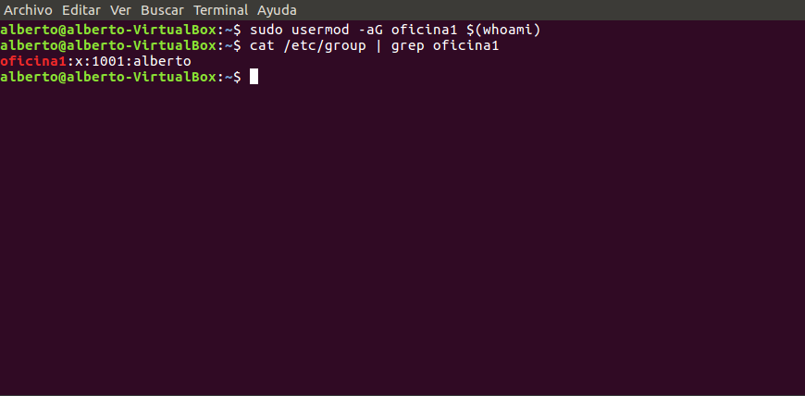
  - 20.- Intenta eliminar oficina2. ¿Qué ocurre?
  - No me deja al estar todavía alba como grupo primario
  - 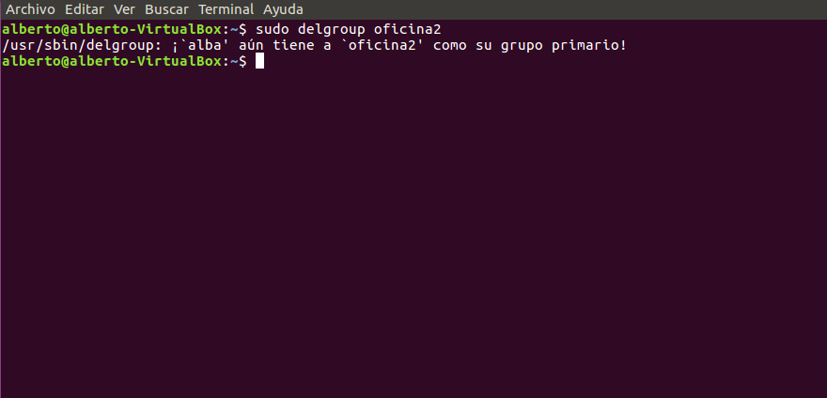
  - 21.- Cambia el grupo propietario del fichero empleados.txt creado anteriormente para que sea oficina1.
  - sudo chown :oficina1 ~/empleados.txt
  - ls -l ~/empleados.txt
- 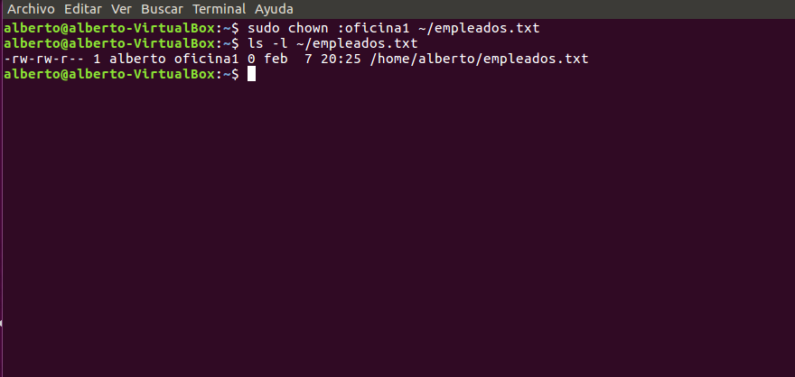
  - 22.- Elimina el usuario alba sin quitar su directorio personal y observa quién es el usuario propietario de la carpeta /home/alba.
  - sudo deluser alba
  - 